询价文件

采购方式：校内询价
项目编号：XQHZ2025006
项目名称：中华饮食文化培训计划-潮汕篇研学项目

广东省粤东技师学院物资招标与采购中心编制
发布日期：2025年7月21日

询价邀请函
广东省粤东技师学院就中华饮食文化培训计划-潮汕篇研学项目(采购编号：XQHZ2025006)校内询价接受合格的供应商提交密封报价函。有关事项如下：

一、项目的名称、概况
1.项目名称：中华饮食文化培训计划-潮汕篇研学项目
2.项目概况：
(1)项目内容、需求及简要技术要求：详见“采购项目说明”。
(2)采购预算：项目总预算为人民币叁万零肆佰陆拾元整（￥30460.00元），超过预算为无效报价。

二、合格报价人条件
1．投标人应具备《政府采购法》第二十二条规定的条件(提供企业法人或者其他组织营业执照（或事业法人登记证或身份证等相关证明）副本复印件和及法人代表复印件并加盖公章)；
2.未列入失信被执行人、重大税收违法失信主体、政府采购严重违法失信行为记录名单的供应商（提供在“信用中国”网站（www.creditchina.gov.cn）、中国政府采购网（www.ccgp.gov.cn）的查询结果截图为准；处罚期限届满的除外。如“信用中国”网站查询结果显示“没有找到您搜索的企业”或“没有找到您搜索数据”，视为没有上述三类不良信用记录。（提供截图并盖公章，格式详见附件1）。
3.单位负责人为同一人或者存在直接控股、管理关系的不同供应商，不得参加项目的采购活动。如同时参加，则评审时均作无效投标处理。（提供承诺函并盖公章，格式详见附件2）。
4.本项目不接受联合体投标。

三、询价文件领取
1.报名时间：2025年7月 21 日至 22 日。
2.获取方式：广东省粤东技师学院官网“通知公告栏”（https://www.gdydgj.com/）在线免费获取询价文件。

四、投标截止时间、开标时间及地点
1. 投标截止时间（投标人需现场提交报价文件）：2025年7月23日10时00分。
2．报价文件送达地点：汕头市金新路85号广东省粤东技师学院1号宿舍楼一楼物资招标采购中心（密封件加盖公章）。
3．开标评标时间（报价人可参加项目开标会）：2025年7月23日10时00分。
4．开标地点：汕头市金新路85号广东省粤东技师学院1号宿舍楼一楼物资招标采购中心。
五、采购人联系方式
联系部门：广东省粤东技师学院物资招标采购中心
联系地址：汕头市金新路85号广东省粤东技师学院1号宿舍楼一楼物资招标采购中心。
联系人：李老师
联系电话：0754-89690115
广东省粤东技师学院
2025年7月21日
采购项目说明

一、项目概况
（一）项目名称：中华饮食文化培训计划-潮汕篇研学项目
（二）项目服务内容、服务期限及服务地点：
1.中华饮食文化培训计划-潮汕篇研学项目清单
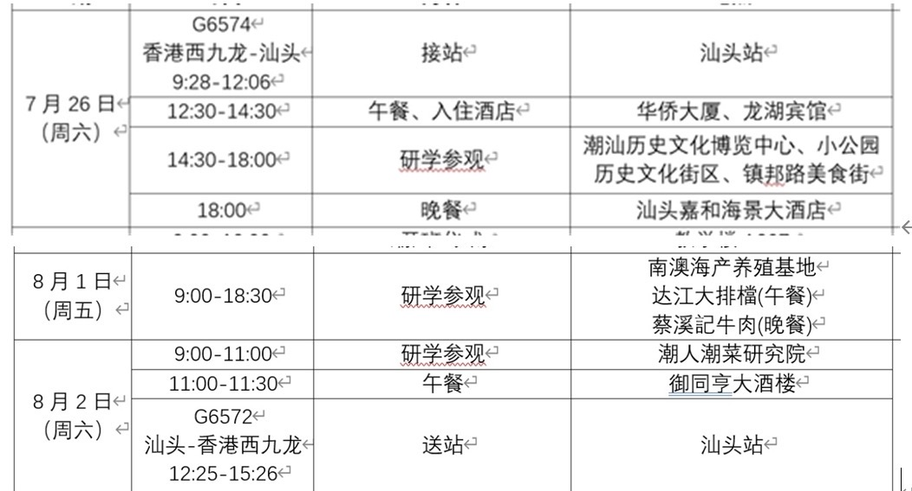

备注：
（1）其中7月26日：培训学员26人+工作人员，8月1日：培训学员28人+基金会4人+工作人员，8月2日：培训学员28人+基金会4人+工作人员。
（2）代订高铁车票：7月26日G6574 香港西九龙-汕头9:28-12:06 学员26人，8月2日G6572 汕头-香港西九龙12:25-15:26 学员28人。
（3）用餐安排：7月26日：午餐、晚餐，8月1日：午餐、晚餐，8月2日：午餐。
2．活动时间：2025年7月26日至8月2日（具体时间以学院通知为准）。
二、投标报价

（一）投标报价的文件和编制要求

投标人只需按招标人提供的项目清单进行报价，提供《报价函》并由法人代表或授权代表（授权代表需附法人授权书）签名加盖公章。各投标人的项目总报价必须低于本项目的最高报价值，且不能低于投标人的企业成本，否则作无效标处理。

提供有效的营业执照、法人代表身份证复印件（加盖投标人法人公章）。

《报价函》连同营业执照、法人代表身份证复印件装在同一密封袋内，在封口处加盖公章。

（二）标书编制的有关要求

1.投标人应充分分析市场的价格变动风险及本单位的承受能力，并不得低于成本报价。

2.报价依据

﹙1﹚投标人按市场价并结合企业自身实力、技术和资金能力，以及企业自身素质进行报价。

﹙2﹚招标文件。

﹙3﹚市场竞争。

﹙4﹚国家现行的技术规范和省市有关管理规定。

三、项目要求

1.项目要求：

（1）投标人必须具备专业的活动策划与执行能力，有丰富的活动策划经验。需提供详细的策划方案，包括路线图规划、流程设计等。

（2）投标人需具备良好的沟通协调能力，能够及时响应客户需求变更。

（3）投标人在工作过程中，应当接受采购人的检查监督，配合执行采购人提出的整改意见。

2.供应商存在以下情形的，学院将其列入采购黑名单，三年内不得参加学院采购项目的投标工作。

（1）向评标成员行贿或者提供其他不正当利益；

（2）中标或者成交后无正当理由拒不签订合同;

（3）未按照采购文件确定的事项签订合同;

（4）将采购合同转包;

（5）提供假冒伪劣产品;

（6）擅自变更、中止或者终止合同。

（7）提供虚假材料谋取中标、成交的;

（8）串标、围标谋取中标、成交的。

四、项目支付方式

项目完成，采购人在收到成交人正式发票后的15个工作日内办理申请支付手续，按程序向投标人一次性转账支付全部合同总价款，拨付时间最终以财务部门的拨付时间为准。

五、违约责任

1.成交人不按约定时间完成服务，采购人有权拒收服务。

2.采购人无正当理由不得拒收服务，否则需向成交人支付合同总金额百分之十的违约金。

六、评审方法

（一）评标依据

评标工作依据国家及省、市颁布的有关法律、法规和广东省粤东技师学院关于招投标管理的有关规定。（二）评标定标方法

1.由广东省粤东技师学院招标与采购中心组织有关部门首先对投标人的投标文件按询价文件的规定进行有效性的审查，无效投标文件不得进入下一程序。有效投标文件必须三家或三家以上，校内询价报价供应商不足三家的，由采购中心组织采购询价小组直接与指定供应商谈判议价的项目采购方式。

2.本项目采用以下评标办法确定成交人：最低价中标法，投标人提供的投标文件能完全响应询价文件的前提下，最低报价的投标单位为成交单位。

3.评审中出现下列情形之一的，评审委员会应当启动异常低价响应审查程序：

（1）响应报价低于全部通过符合性审查供应商响应报价平均值50%的，即响应报价<全部通过符合性审查供应商响应报价平均值×50%；

（2）响应报价低于通过符合性审查且报价次低供应商响应报价50%的，即响应报价<通过符合性审查且报价次低供应商响应报价×50%；

（3）响应报价低于采购项目最高限价45%的，即响应报价<采购项目最高限价×45%；

评审委员会将要求相关供应商在评审现场合理的时间内提供书面说明及必要的证明材料，对响应价格作出解释。书面说明、证明材料主要是项目具体成本测算等与报价合理性相关的说明、材料。评审委员会将依据专业经验对报价合理性进行判断。如果响应供应商不提供书面说明、证明材料，或者提供的书面说明、证明材料不能证明其报价合理性的，作为无效响应处理。审查相关情况在评审报告中记录。

（三）确定中标单位

根据上述的评标办法，评出本项目的成交单位，并将评标结果上报学校领导确认。成交通知书经确认后由招标人签发。招标人不接受非成交人的查询，也不对不成交原因作出任何解释。

本询价文件的解释权和修正权归招标人所有。

报价文件格式
报 价 函
广东省粤东技师学院：
我方己仔细研究了中华饮食文化培训计划-潮汕篇研学项目(采购编号：XQHZ2025006)项目询价文件的全部内容，愿意以人民币（大写） （￥ 元）作为本项目总价（含税）。

备注：投标报价时必须包括高铁费用、用餐、车辆接送等费用。

在此，我方声明如下：
1.同意并接受采购文件的各项要求，遵守采购文件中的各项规定，按采购文件的要求提供报价。
2. 我方如果成交，将保证履行招标文件中的全部责任和义务，按质、按量、按期完成。
3.我方承诺在本次报价响应中提供的一切文件，无论是原件还是复印件均为真实和准确的，绝无任何虚假、伪造和夸大的成份，否则，愿承担相应的后果和法律责任。
4.我方完全服从和尊重学校评标委员会所作的评定结果。
响应供应商名称(公章)：
地址：
电话：
响应供应商（法定代表人授权代表）代表签字：
开户银行：
帐号：
日期：

附件1、报价人通过“信用中国”网站与中国政府采购网查询到的信用记录截图
注：“信用中国”网站网址：www.creditchina.gov.cn；中国政府采购网网址：www.ccgp.gov.cn。

附件2、关于投标人资格的声明函

关于投标人资格的声明函

致采购人：
关于你方单位组织的采购项目“ （采购编号： ）”，我单位自愿参与本项目投标，同时声明：
一、我单位所提供的用于本项目投标的一切书面证明材料（包含本声明函所声明的内容）均属实，如出现提供虚假证明材料或发表虚假声明，所造成的一切损失、不良后果及法律责任均由我单位承担，我单位愿意接受相关处罚，并放弃可能获得的本项目中标人资格。
二、我单位完全具备《中华人民共和国政府采购法》第二十二条所规定的下列条件：
（一）具有独立承担民事责任的能力；
（二）具有良好的商业信誉和健全的财务会计制度；
（三）具有履行合同所必需的设备和专业技术能力；
（四）有依法缴纳税收和社会保障资金的良好记录；
（五）参加政府采购活动前三年内，在经营活动中没有重大违法记录；
（六）法律、行政法规规定的其他条件。
三、我单位与本项目其他报价人不存在负责人为同一人的情况，也不存在直接控股、管理的关系，我单位承诺不携同存在上述关系的其他单位共同参与本项目投标。
四、我单位承诺在参与本项目采购活动的过程中遵纪守法，不采取不正当的手段谋取项目中标，并承诺绝不出现下列情形：
（一）提供虚假材料谋取中标、成交的；
（二）采取不正当手段诋毁、排挤其他供应商的；
（三）与采购人或其他供应商恶意串通的；
（四）向采购人行贿或者提供其他不正当利益的；
（五）在招标采购过程中与采购人进行协商谈判的；
（六）拒绝有关部门监督检查或者提供虚假情况的。
特此声明！

报价人（投标人公章）：
法定代表人或授权代表（签字）：
日 期： 年 月 日

